Livraison ouverte EOP,

Vérifier sur le portail avec l’ASN
Cliquer sur le docuement,

Une page PRD va d’ouvrir
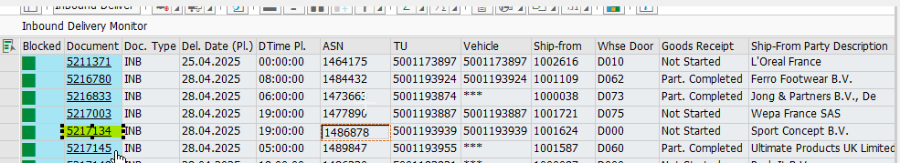
La livraison est en NOT STARTED
Cliquer sur reject

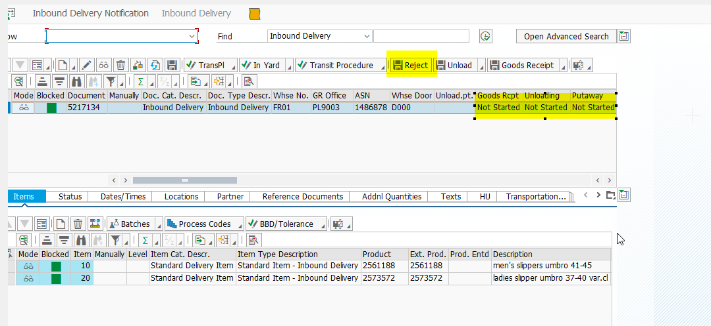

La livraisons passe en completed.
Récupérer le TU
Ouvrir transaction TU, il est en statut planned.
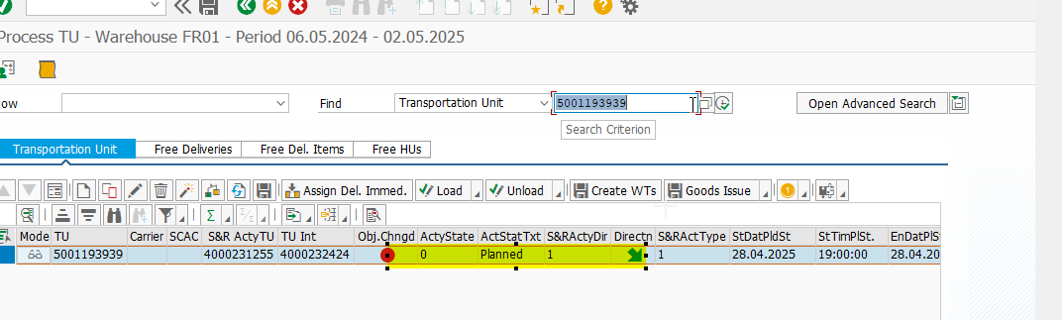
En haut aller sur Action
Checkpoint
Arrival+save

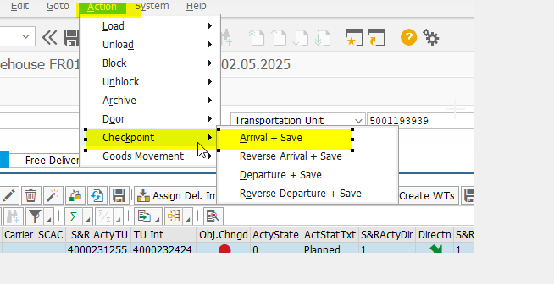
Ensite refaire la même chose,
Action
Checkpoint
Departure+save
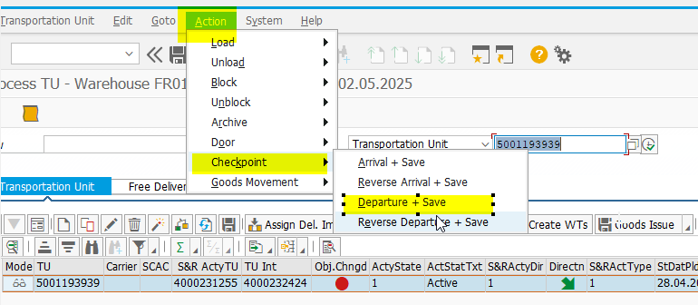

Le statut passe en completed

